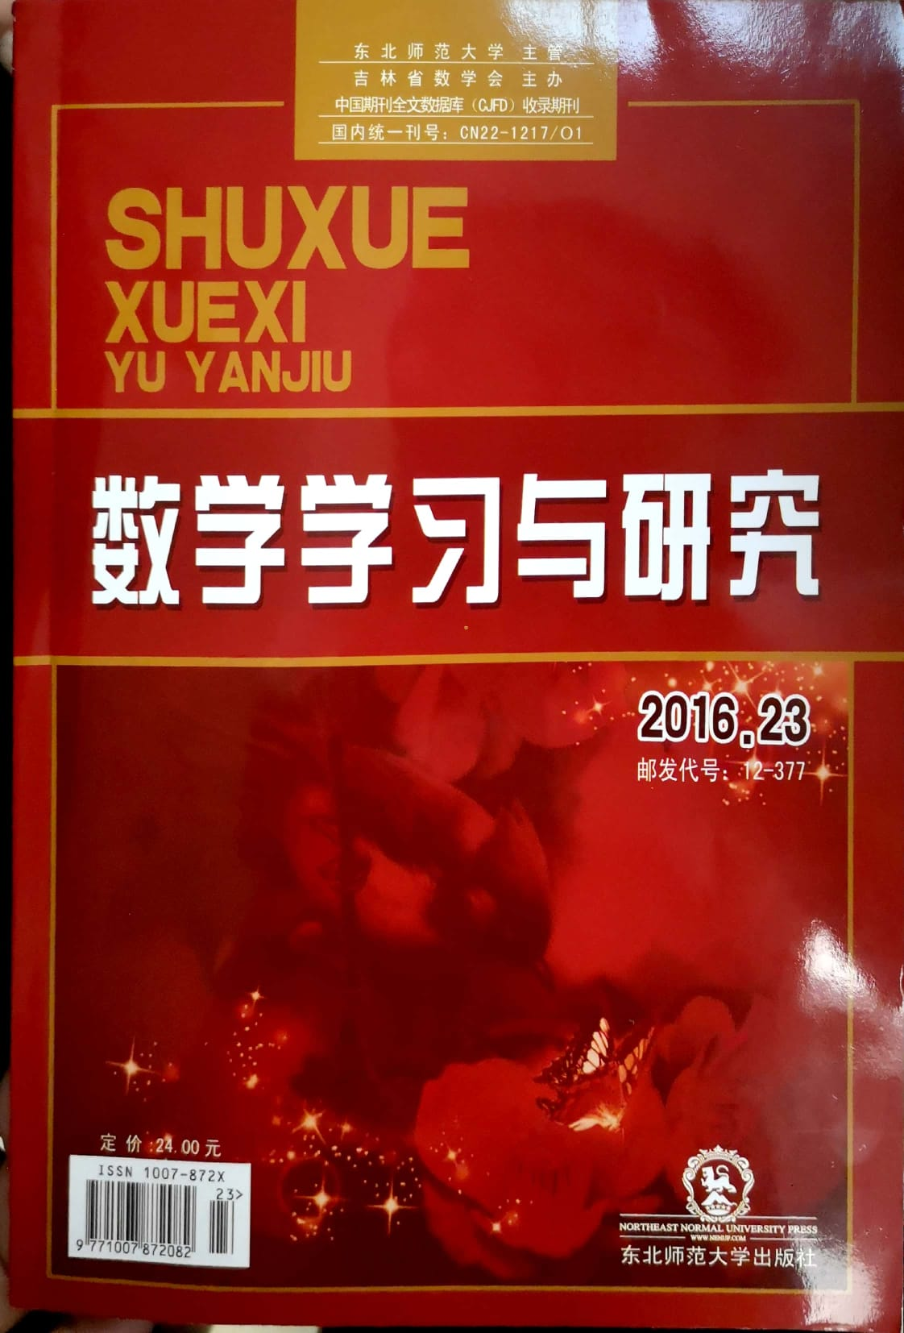

- 以下粘贴论文所在目录页（每图占一页，红线划出作者）
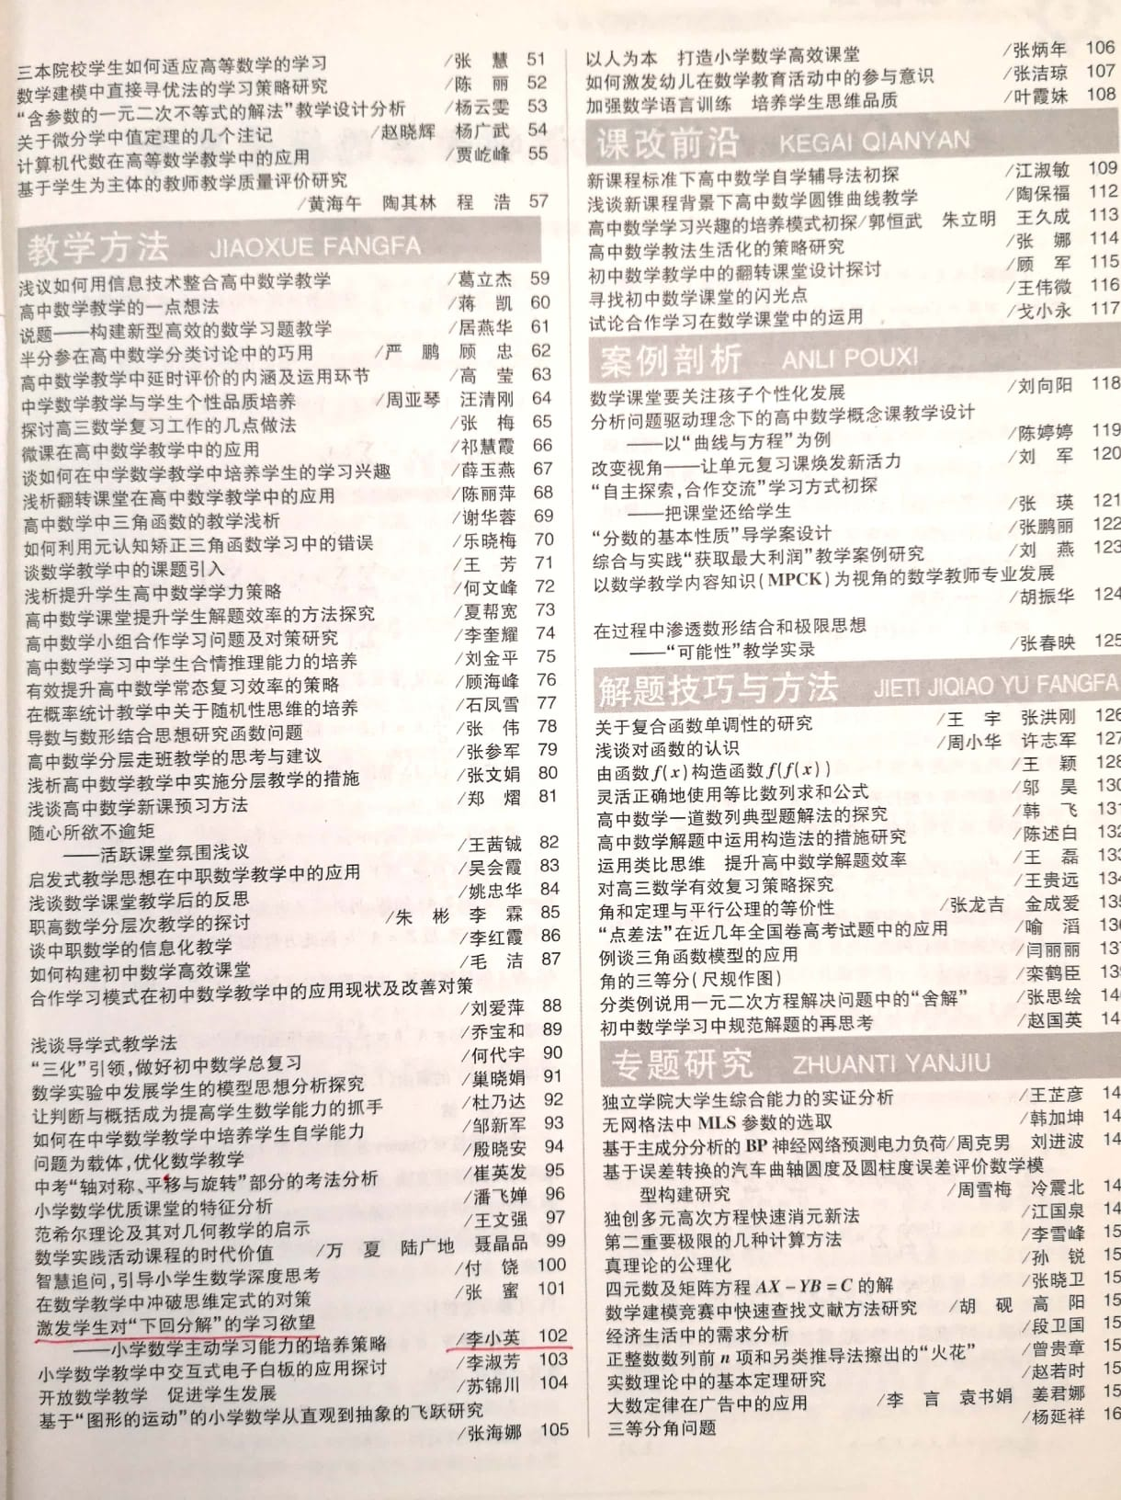

- 以下粘贴论文图片（每图占一页）

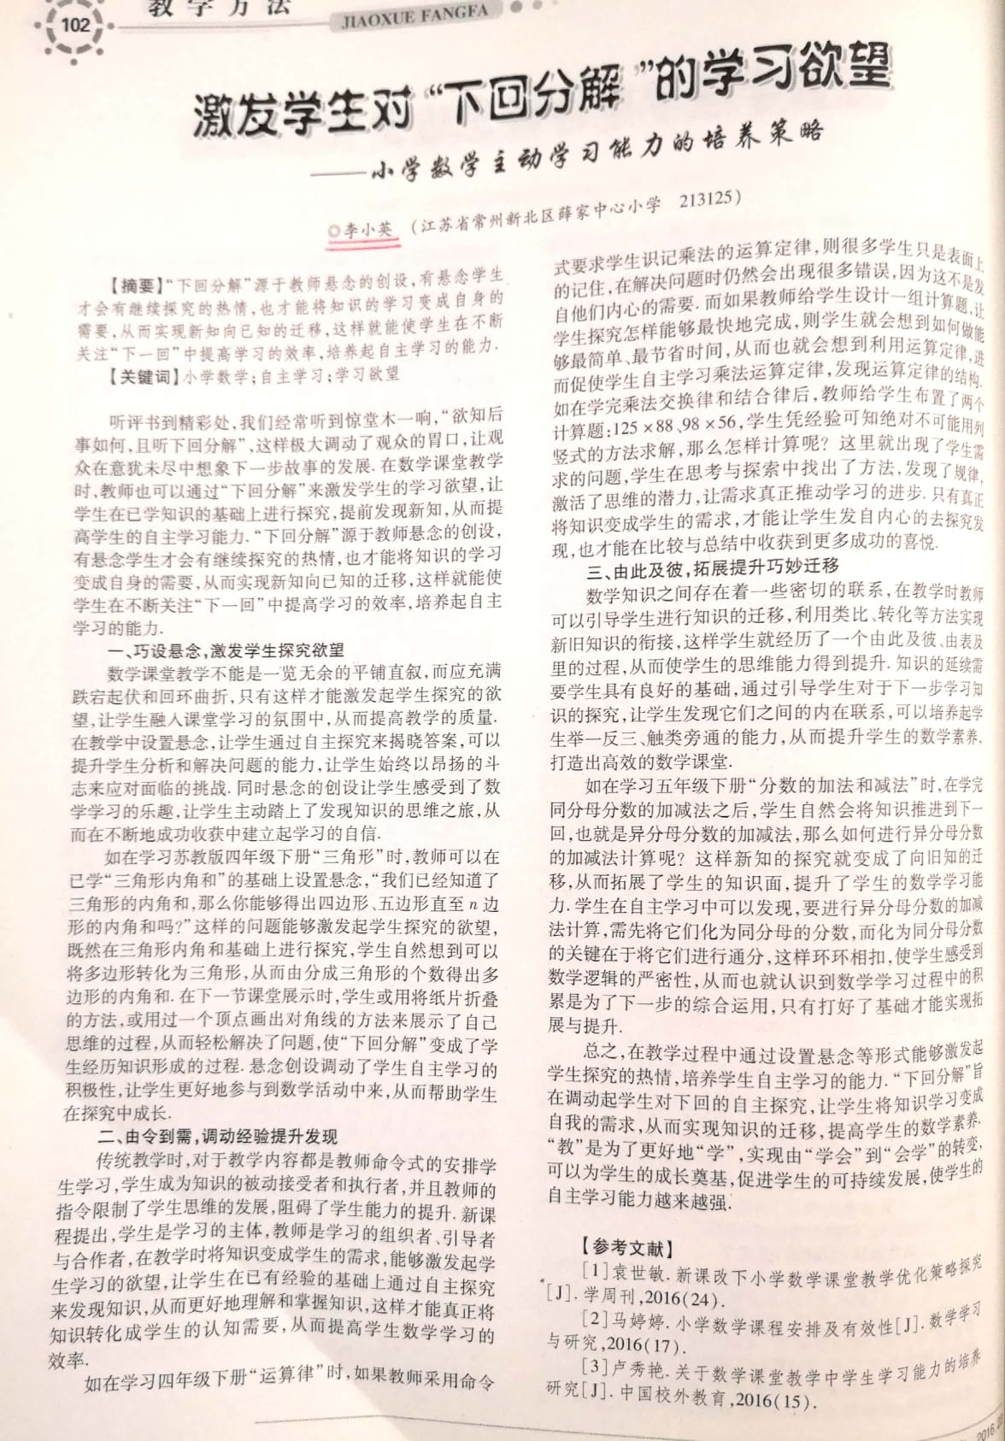

- 以下粘贴论文电子稿
激发学生对“下回分解”的学习欲望
————小学数学主动学习能力的培养策略
【摘要】“下回分解”源于教师悬念的创设，有悬念学生才会有继续探究的热情，也才能将知识的学习变成自身的需要，从而实现新知向已知的迁移，这样就能使学生在不断关注“下一回”中提高学习的效率，培养起自主学习的能力。
【关键词】小学数学；自主学习；学习欲望
听评书到精彩处，我们经常听到惊堂木一响，“欲知后事如何、且听下回分解”，这样极大调动了观众的胃口，让观众在意犹未尽中想象下一步故事的发展。在数学课堂教学时，教师也可以通过“下回分解”来激发学生的学习欲望，让学生在已学知识的基础上进行探究，提前发现新知,从而提高学生的自主学习能力。“下回分解”源于教师悬念的创设有悬念学生才会有继续探究的热情，也才能将知识的学习变成自身的需要，从而实现新知向已知的迁移，这样就能使学生在不断关注“下一回”中提高学习的效率,培养起自主学习的能力。
一、巧设悬念,激发学生探究欲望
数学课堂教学不能是一览无余的平铺直叙,而应充满跌宕起伏和回环曲折,只有这样才能激发起学生探究的欲望,让学生融人课堂学习的氛围中,从而提高教学的质量在教学中设置悬念,让学生通过自主探究来揭晓答案,可以提升学生分析和解决问题的能力,让学生始终以昂扬的斗志来应对面临的挑战、同时悬念的创设让学生感受到了数学学习的乐趣,让学生主动踏上了发现知识的思维之旅,从而在不断地成功收获中建立起学习的自信如在学习苏教版四年级下册“三角形”时,教师可以在已学“三角形内角和”的基础上设置悬念,“我们已经知道了三角形的内角和,那么你能够得出四边形、五边形直至n边形的内角和吗?”这样的问题能够激发起学生探究的欲望,既然在三角形内角和基础上进行探究,学生自然想到可以将多边形转化为三角形,从而由分成三角形的个数得出多边形的内角和.在下一节课堂展示时,学生或用将纸片折叠的方法,或用过一个顶点画出对角线的方法来展示了自己思维的过程,从而轻松解决了问题,使“下回分解”变成了学生经历知识形成的过程.悬念创设调动了学生自主学习的积极性,让学生更好地参与到数学活动中来,从而帮助学生在探究中成长。
二、由令到需,调动经验提升发现
传统教学时，对于教学内容都是教师命令式的安排学生学习，学生成为知识的被动接受者和执行者，并且教师的指令限制了学生思维的发展，阻碍了学生能力的提升。新课程提出，学生是学习的主体，教师是学习的组织者、引导者与合作者，在教学时将知识变成学生的需求，能够激发起学生学习的欲望，让学生在已有经验的基础上通过自主探究来发现知识，从而更好地理解和掌握知识，这样才能真正将知识转化成学生的认知需要，从而提高学生数学学习的效率如在学习四年级下册“运算律”时，如果教师采用命令式要求学生识记乘法的运算定律,则很多学生只是表面上的记住，在解决同题时仍然会出现很多错误，因为这不是发自他们内心的需要，面如果教师给学生设计一组计算题，让学生探究怎样能够最快地完成，则学生就会想到如何做能够最简单、最节省时间，从而也就会想到利用运算定律,进而促使学生自主学习乘法运算定律，发现运算定律的结构如在学完乘法交换律和结合律后，教师给学生布置了两个计算题:125×88、98×56，学生凭经验可知绝对不可能用列竖式的方法求解，那么怎样计算呢?这里就出现了学生需求的问题，学生在思考与探索中找出了方法，发现了规律，激活了思维的潜力、让需求真正推动学习的进步。只有真正将知识变成学生的需求，才能让学生发自内心的去探究发现、也才能在比较与总结中收获到更多成功的喜悦。
三、由此及彼,拓展提升巧妙迁移
数学知识之间存在着一些密切的联系，在教学时教师可以引导学生进行知识的迁移，利用类比、转化等方法实现新旧知识的衔接,这样学生就经历了一个由此及彼、由表及里的过程，从而使学生的思维能力得到提升。知识的延续需要学生具有良好的基础，通过引导学生对于下一步学习知识的探究，让学生发现它们之间的内在联系，可以培养起学生举一反三、触类旁通的能力，从而提升学生的数学素养，打造出高效的数学课堂。
如在学习五年级下册“分数的加法和减法”时,在学完同分母分数的加减法之后，学生自然会将知识推进到下回，也就是异分母分数的加减法，那么如何进行异分母分数的加减法计算呢?这样新知的探究就变成了向旧知的迁移，从而拓展了学生的知识面，提升了学生的数学学习能力。学生在自主学习中可以发现，要进行异分母分数的加减法计算，需先将它们化为同分母的分数，而化为同分母分数的关键在于将它们进行通分，这样环环相扣，使学生感受到数学逻辑的严密性，从而也就认识到数学学习过程中的积累是为了下一步的综合运用，只有打好了基础才能实现拓展与提升。
总之,在教学过程中通过设置悬念等形式能够激发起学生探究的热情，培养学生自主学习的能力。“下回分解”旨在调动起学生对下回的自主探究，让学生将知识学习变成自我的需求，从而实现知识的迁移，提高学生的数学素养 “教”是为了更好地“学”，实现由“学会”到“会学”的转变，可以为学生的成长奠基，促进学生的可持续发展，使学生的自主学习能力越来越强。

